実験結果
光源には LED ランプを用い、回折格子モノクロメーターで波長を選択して光電管に入射させた。光電流はエレクトロメーター(直流電流アンプ)で測定し、阻止電圧は直流電圧源により印加した。回折格子角度 θ [度] と出射光の波長 λ [nm] の対応には、配布資料 [2] に与えられた較正直線 λ = 575 + 20.0 θ を用いた。
1.LED ランプの波長分布の測定
阻止電圧を掛けない状態(V = 0)で、回折格子角度を θ = 2° から −7° まで 1° 刻みで変えながら光電流を測定した。結果を表1に示す(課題(i)で波長分布として図示する)。θ = −6° 以下では光電流が急激に小さくなった(−6° で 4.1 µA、−7° で 0)ため、以降の測定は十分な光電流が得られる θ = 1°〜−5°(λ = 595〜475 nm)の 7 角度で行った。

表1 各回折格子角度に対する波長と、阻止電圧なし(V = 0)での光電流
波長 λ [nm] | 回折格子角度 θ [度] | 光電流 I [µA]
615 | 2 | 19.0
595 | 1 | 39.8
575 | 0 | 48.6
555 | −1 | 51.9
535 | −2 | 54.1
515 | −3 | 46.2
495 | −4 | 43.8
475 | −5 | 42.4
455 | −6 | 4.1
435 | −7 | 0

2.光電流の阻止電圧依存性の測定
入射スリット幅を 0.5 mm とし、回折格子角度を θ = 1° から −5° まで 1° 刻みの 7 角度に設定した。各角度において、阻止電圧 V = 0 で光電流が 20 µA となるように光量を調整したのち、阻止電圧を 0 から 0.05 V 刻みで増加させて光電流を測定した。全測定値を表2に示す。

表2 各回折格子角度(括弧内は対応する波長)における光電流 I [µA] の阻止電圧依存性(— は測定範囲外)
V [V] | 1°(595 nm) | 0°(575 nm) | −1°(555 nm) | −2°(535 nm) | −3°(515 nm) | −4°(495 nm) | −5°(475 nm)
0.00 | 20 | 20 | 20 | 20 | 20 | 20 | 20
0.05 | 17.1 | 17.5 | 17 | 18.3 | 18.2 | 17.9 | 17.9
0.10 | 13.8 | 15.2 | 15.7 | 16 | 16 | 16.5 | 16.2
0.15 | 11 | 12.2 | 12.5 | 14 | 14.3 | 14.2 | 14.2
0.20 | 7.9 | 9.9 | 10.4 | 11.8 | 12.2 | 13 | 13.7
0.25 | 5 | 7.7 | 8.2 | 9.9 | 10.1 | 11.3 | 11.9
0.30 | 2.9 | 5.7 | 6.2 | 7.7 | 8.5 | 9.9 | 10
0.35 | 1.6 | 3.9 | 5 | 6 | 7.1 | 8 | 8.5
0.40 | 0.9 | 2 | 3.8 | 4.2 | 5.2 | 6.3 | 7.9
0.45 | 0.13 | 1.1 | 2.1 | 3.8 | 4 | 5.8 | 6.1
0.50 | 0.043 | 0.41 | 1.1 | 2 | 3 | 4.1 | 5.8
0.55 | 0.002 | 0.18 | 0.63 | 1.1 | 2.4 | 3.3 | 4.1
0.60 | — | 0.058 | 0.309 | 0.658 | 1.1 | 2.1 | 3.2
0.65 | — | 0.018 | 0.119 | 0.385 | 0.9 | 1.8 | 2.2
0.70 | — | 0.001 | 0.039 | 0.158 | 0.46 | 0.9 | 1.9
0.75 | — | — | 0.01 | 0.062 | 0.278 | 0.62 | 1.1
0.80 | — | — | 0 | 0.015 | 0.116 | 0.343 | 0.872
0.85 | — | — | — | 0.004 | 0.052 | 0.161 | 0.541
0.90 | — | — | — | — | 0.015 | 0.079 | 0.359
0.95 | — | — | — | — | 0.005 | 0.04 | 0.213
1.00 | — | — | — | — | — | 0.019 | 0.119
1.05 | — | — | — | — | — | 0.01 | 0.058
1.10 | — | — | — | — | — | 0.005 | 0.03
1.15 | — | — | — | — | — | — | 0.018
1.20 | — | — | — | — | — | — | 0.005

課題
以下、配布資料 [2] の課題(i)〜(v)(教科書の課題から変更されたもの)に沿って解答する。表・グラフの作成には Excel を用いた。
(i) LED ランプの波長分布
表1の光電流を、較正直線で換算した波長 λ に対してプロットしたものを図1に示す。分布は 535 nm 付近のピークと 480 nm 付近の肩をもち、460 nm より短波長側で急激に減少しており、配布資料 [2] の図4に示された LED ランプの波長特性とおおむね対応する形状である。ただし本測定の縦軸は光電流であり、LED の発光強度そのものではなく光電面の分光感度が畳み込まれている点に注意が必要である。

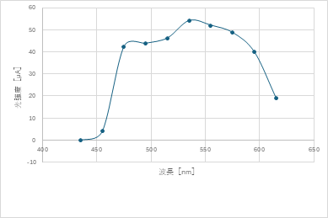
図1 LED ランプの波長分布(表1の光電流を波長に対してプロットしたもの)。

(ii) 光電流の電圧依存性
表2の測定値を片対数プロットしたものを図2に示す。実験時には課題の指示に従い片対数方眼紙上に手描きでプロットし(図3)、このグラフを阻止電圧の読み取りに用いた。いずれの波長でも光電流はカットオフ近傍でほぼ指数関数的に減衰しており、その減衰は短波長(図の右側の曲線)ほど緩やかである。

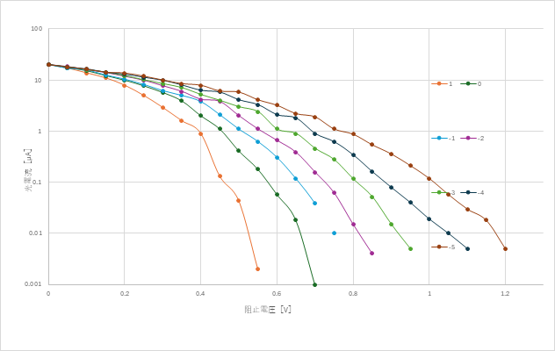
図2 光電流の阻止電圧依存性(片対数)。凡例は回折格子角度 θ [度]。

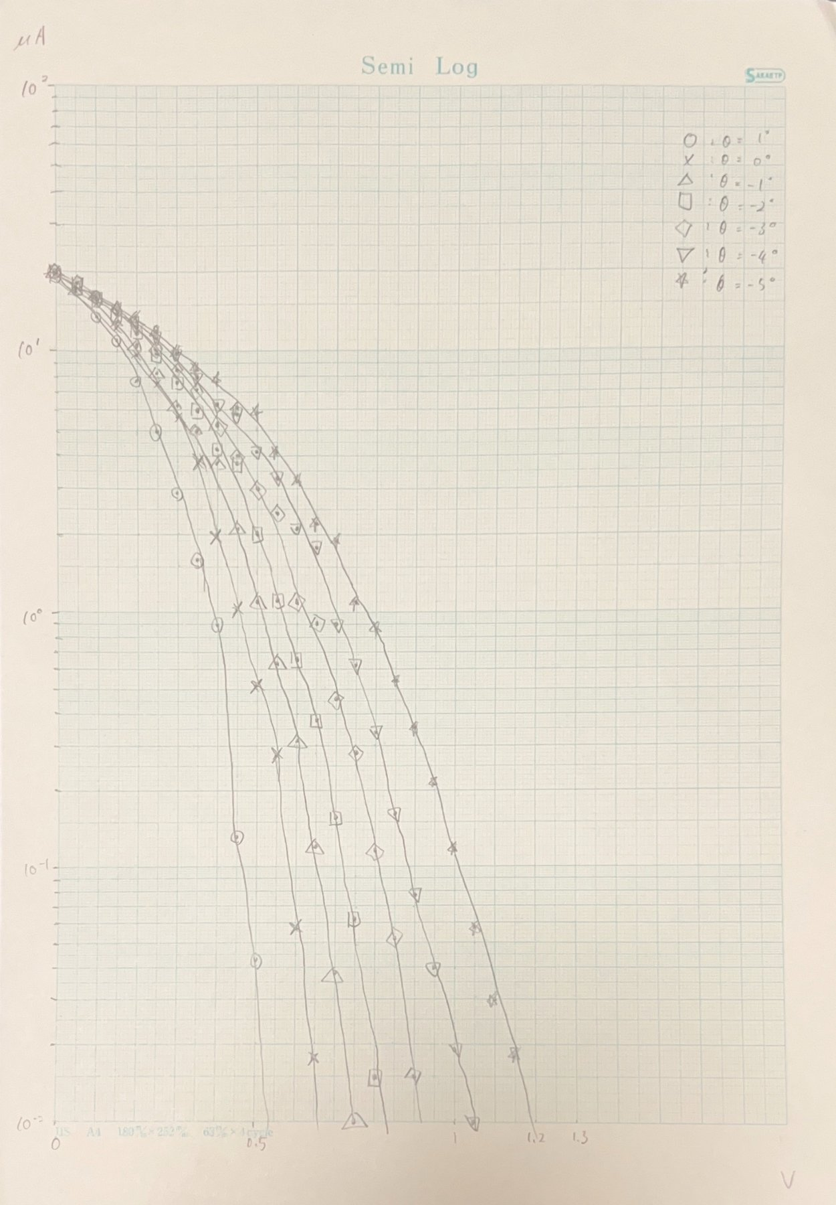
図3 実験時に片対数方眼紙上に作成した手描きグラフ(阻止電圧の読み取りに使用)。

(iii) 阻止電圧と波長の逆数の関係
図2・図3のグラフから、光電流が 0.01 µA および 0.02 µA まで減少したときの阻止電圧 V_{s} を各角度について読み取った(表3)。両者の差は 0.01〜0.04 V であり、読み取り基準を 2 倍にしても V_{s} は 3 % 程度しか変化しない。

表3 グラフから読み取った各角度の阻止電圧(0.01 µA・0.02 µA 基準)
θ [度] | 1 | 0 | −1 | −2 | −3 | −4 | −5
Vs(0.01 µA)[V] | 0.54 | 0.65 | 0.74 | 0.81 | 0.92 | 1.05 | 1.17
Vs(0.02 µA)[V] | 0.53 | 0.64 | 0.73 | 0.79 | 0.91 | 1.01 | 1.14

較正直線により角度を波長 λ に換算し、横軸を波長の逆数 1/λ として阻止電圧をプロットしたものを図4に示す。式(3)のとおり V_{s} は 1/λ に対してほぼ直線に乗っており、光電子の最大運動エネルギーが光の強度ではなく振動数(波長の逆数)で決まるという光量子仮説と整合する。

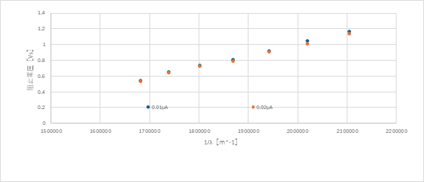
図4 光の波長の逆数 1/λ に対する阻止電圧の依存性(0.01 µA・0.02 µA 基準)。

(iv) 最小二乗法の式の導出
式(3)から、阻止電圧 V_{S} は波長の逆数 1/λ の一次関数であることが分かる。傾きを hc/e = a とおくと

$V_{S} = a\frac{1}{λ} − φ$ (4)

と書き換えられる。光電流を計測した N 個の波長の逆数と阻止電圧の組 (1/λ_{i}, V_{S,i}) に対して、式(4)で表される直線と実験値との誤差の平方和 Δ は

$Δ = \sum_{i}{{\left(a\frac{1}{λ_{i}} − φ − V_{S,i}\right)}^{2}}$ (5)

と書ける。この平方和が最小になるような a と φ を求めるには、Δ を a と φ でそれぞれ偏微分した値が 0 になればよいので、次の関係式を満たせばよい。

$\frac{∂Δ}{∂a} = 2a\sum_{i}{\frac{1}{λ_{i}^{2}}} − 2φ\sum_{i}{\frac{1}{λ_{i}}} − 2\sum_{i}{\frac{1}{λ_{i}}V_{S,i}} = 0$ (6)

$\frac{∂Δ}{∂φ} = −2a\sum_{i}{\frac{1}{λ_{i}}} + 2Nφ + 2\sum_{i}{V_{S,i}} = 0$ (7)

式(6)(7)を a と φ についての連立一次方程式として解くと

$a = \frac{N\sum_{i}{\frac{1}{λ_{i}}V_{S,i}} − \sum_{i}{\frac{1}{λ_{i}}}\sum_{i}{V_{S,i}}}{N\sum_{i}{\frac{1}{λ_{i}^{2}}} − {\left(\sum_{i}{\frac{1}{λ_{i}}}\right)}^{2}}$ (8)

$φ = \frac{\sum_{i}{\frac{1}{λ_{i}}}\sum_{i}{\frac{1}{λ_{i}}V_{S,i}} − \sum_{i}{\frac{1}{λ_{i}^{2}}}\sum_{i}{V_{S,i}}}{N\sum_{i}{\frac{1}{λ_{i}^{2}}} − {\left(\sum_{i}{\frac{1}{λ_{i}}}\right)}^{2}}$ (9)

が得られる。これが求める傾きと切片である。また、各測定値 V_{S,i} が共通の標準偏差 σ_{Vs} をもつとすると、誤差伝播の法則 σ_{a}² = Σ(∂a/∂V_{S,i})²σ_{Vs}² を式(8)(9)に適用して整理することで、a と φ の誤差は

$σ_{a} = σ_{V_{S}}\sqrt{\frac{N}{N\sum_{i}{\frac{1}{λ_{i}^{2}}} − {\left(\sum_{i}{\frac{1}{λ_{i}}}\right)}^{2}}}$ (10)

$σ_{φ} = σ_{V_{S}}\sqrt{\frac{\sum_{i}{\frac{1}{λ_{i}^{2}}}}{N\sum_{i}{\frac{1}{λ_{i}^{2}}} − {\left(\sum_{i}{\frac{1}{λ_{i}}}\right)}^{2}}}$ (11)

と表される。σ_{Vs} 自体は真の直線からの測定値のばらつきであり、フィット後の残差から、パラメータ 2 個(a、φ)を決めた分の自由度の減少 N − 2 を考慮して

$σ_{V_{S}} = \sqrt{\frac{1}{N − 2}\sum_{i}{{\left(a\frac{1}{λ_{i}} − φ − V_{S,i}\right)}^{2}}}$ (12)

と推定される。
(v) プランク定数と仕事関数
式(8)〜(12)による計算を表4および表5に整理する(合計の計算のみに表計算ソフトを用い、近似直線の表示機能は使用していない)。

表4 最小二乗法の計算表
i | 1 | 2 | 3 | 4 | 5 | 6 | 7 | 合計
θ [度] | 1 | 0 | −1 | −2 | −3 | −4 | −5 | —
λ [nm] | 595 | 575 | 555 | 535 | 515 | 495 | 475 | —
1/λ [10⁶ m⁻¹] | 1.681 | 1.739 | 1.802 | 1.869 | 1.942 | 2.020 | 2.105 | 13.158
Vs(0.01)[V] | 0.54 | 0.65 | 0.74 | 0.81 | 0.92 | 1.05 | 1.17 | 5.88
Vs(0.02)[V] | 0.53 | 0.64 | 0.73 | 0.79 | 0.91 | 1.01 | 1.14 | 5.75
(1/λ)² [10¹² m⁻²] | 2.825 | 3.025 | 3.246 | 3.494 | 3.770 | 4.081 | 4.432 | 24.873
(1/λ)Vs(0.01)[10⁶ V·m⁻¹] | 0.908 | 1.130 | 1.333 | 1.514 | 1.786 | 2.121 | 2.463 | 11.256
(1/λ)Vs(0.02)[10⁶ V·m⁻¹] | 0.891 | 1.113 | 1.315 | 1.477 | 1.767 | 2.040 | 2.400 | 11.003

N = 7 と表4の合計値を式(8)(9)に代入すると、0.01 µA 基準では a = 1.4528 × 10⁻⁶ V・m、φ = 1.8909 V を得る。この a、φ に対するフィット残差の 2 乗を表5に示す。

表5 誤差の計算(フィット残差の 2 乗)
i | 1 | 2 | 3 | 4 | 5 | 6 | 7 | 合計
残差²(0.01 µA)[10⁻⁴ V²] | 1.17 | 2.03 | 1.74 | 2.15 | 1.03 | 0.35 | 0.05 | 8.52
残差²(0.02 µA)[10⁻⁴ V²] | 2.11 | 2.00 | 2.88 | 2.80 | 0.05 | 0.47 | 0.23 | 10.5

表5の合計を式(12)に代入すると σ_{Vs} = 0.013 V となり、式(10)(11)から σ_{a}、σ_{φ} を求めると、0.01 µA 基準の結果は

a = (1.45 ± 0.03) × 10⁻⁶ V・m、 φ = 1.89 ± 0.07 V (13)

となる(0.02 µA 基準では σ_{Vs} = 0.015 V、a = (1.39 ± 0.04) × 10⁻⁶ V・m、φ = 1.79 ± 0.07 V)。σ_{Vs} = 0.013 V はグラフからの読み取り精度(0.01 V 程度)と整合しており、7 点が読み取り精度の範囲内で直線に乗っていることを示す。式(3)と式(4)の比較より a = hc/e なので、プランク定数は h = ea/c で求められる。e = 1.602 × 10⁻¹⁹ C、c = 2.998 × 10⁸ m/s [3] を用いると、0.01 µA 基準の読み取りに対して

h = ea/c = (7.76 ± 0.19) × 10⁻³⁴ J・s (14)

を得た。課題(v)に示された理論値 h = 6.626 × 10⁻³⁴ J・s [3] と比較すると約 +17 % 大きく、統計的な不確かさ(±2.4 %)を大きく超える系統的な差がある。0.02 µA 基準では h = (7.44 ± 0.21) × 10⁻³⁴ J・s(理論値 +12 %)となった。また、切片 φ より仕事関数は

eφ = 1.89 ± 0.07 eV = (3.03 ± 0.11) × 10⁻¹⁹ J (15)

となった(0.02 µA 基準では 1.79 ± 0.07 eV)。これはテキスト [1] の表1に挙げられた金属の仕事関数(Na 2.28〜Pt 5.32 eV)よりも小さい値である(考察2で検討する)。生じた誤差の原因については考察1で検討する。
考察
1.プランク定数の系統的な過大評価について
得られたプランク定数は理論値より約 17 % 大きく、フィットの統計誤差では説明できない系統的な差がある。その要因として次の 3 つを検討した。
(a) 阻止電圧の定義:本実験では光電流が有限の値 0.01 µA になる電圧を阻止電圧としたが、真の阻止電圧は光電流が 0 になる電圧の外挿値である。読み取り基準を 0.01 µA から 0.02 µA に変えるだけで h は 4.2 % 変化しており、結果が基準の選び方に敏感であることが分かる。図2の片対数プロットではカットオフ近傍で電流が指数関数的に減衰しており、その減衰の速さが波長によって異なる(短波長ほど裾が緩やか)ため、有限の閾値で読み取ると波長依存の系統誤差が生じ、傾き a すなわち h に影響する。
(b) 逆方向電流と暗電流:陽極にも微量の光が当たると陽極からも光電子が放出され、逆向きの電流が流れる。この逆電流と暗電流はカットオフ近傍の微小電流(0.01 µA 程度)に対して無視できず、見かけのカットオフ位置をずらす。
(c) 出射光の波長幅:入射スリット幅 0.5 mm に対応して、出射光は単色ではなく有限の波長幅をもつ。光源の LED は図1のような連続分布をもつため、カットオフ近傍の光電流は帯域内の最短波長成分に支配される。その結果、実効的な波長は公称値からずれ、1/λ 軸に系統誤差を与える。
これらのうち (a)(b) が主要因と考えられる。改善策としては、カットオフ近傍を細かい電圧刻みで測定して光電流が 0 に漸近する電圧を外挿で決める、読み取りの閾値を複数変えて h の閾値依存性を外挿する(0.01 µA と 0.02 µA の 2 点から単純に外挿すれば h は小さくなる方向である)、より短波長まで強度をもつ光源や輝線光源を用いて 1/λ の範囲を広げ傾きの決定精度を上げる、などが挙げられる。
2.仕事関数について
得られた仕事関数 1.89 ± 0.07 eV は、テキスト [1] の表1の金属(Na 2.28 eV、Ba 2.51 eV、W 4.52 eV、Au 4.9 eV、Pt 5.32 eV)のいずれよりも小さい。しかし、光電管の陰極には可視光に感度をもたせるため、単体金属ではなく Cs–Sb などのアルカリ金属系化合物光電面(仕事関数 1.5〜2 eV 程度)が用いられるのが一般的であり、本実験の値はその典型的な範囲に入っている。また、阻止電圧法で得られる切片には陰極と陽極の接触電位差が加算されるため、切片から求めた仕事関数は陰極材料単体の値と厳密には一致しないことにも注意が必要である。実際、読み取り基準を変えるだけで切片は 1.89 V から 1.79 V へ 0.1 V 変化しており、切片の系統的な不確かさは統計誤差 ±0.07 V より大きいと見積もられる。
3.測定と読み取りの精度について
フィット残差の標準偏差 σ = 0.013 V は、片対数方眼紙(図3)からの読み取り精度とよく整合しており、7 点の測定値が読み取り精度の範囲内で完全に直線に乗っていることを示す。これは、光量子仮説の関係式(3)が本実験の精度で成り立っていることの裏付けである。一方で、h の誤差は統計誤差(±2.4 %)よりも上記の系統誤差(+17 %)が支配的であり、精度向上には読み取りの工夫よりも阻止電圧の決定方法の改善が本質的である。また、各角度で初期光電流を同じ 20 µA に揃えたことで、波長による光量の違い(表1)の影響を受けずに I–V 曲線の形を比較できた。
参考文献
[1] 日本大学理工学部物理学科編:物理学実験テキスト「29. The Photoelectric Effect」pp. 323–331.
[2] 物理学実験 配布資料「プランク定数 課題等」(較正直線、課題(i)〜(v)、最小二乗法の付録).
[3] 国立天文台編:「理科年表」丸善(プランク定数、電気素量、光速).

